Муниципальное бюджетное общеобразовательное учреждение

«Урдомская средняя школа»

Проект

**Какой корм предпочитают птицы,**

**зимующие в окрестностях Урдомы**

**Автор проекта:** Белозерова Яна,

ученица 2Г класса

**Руководитель проекта:**

Пустынная Галина Владимировна,

учитель начальных классов

**Содержание**

Введение ……………………………………………………………………..… 3

Содержание проекта и условия реализации:

1 этап – подготовительный ………………………………………………...4

2 этап – исследовательский.………………………………………………...6

3 этап – заключительный ………………………………………………….10

Заключение …………………………………………………………………….11

Приложение 1

Приложение 2

Приложение 3

Приложение 4

Приложение 5

Приложение 6

Приложение 7

Приложение 8

Покормите птиц зимой,пусть со всех концов

к вам слетятся, как домой стайки на крыльцо.

**Введение**

Мы видим птиц каждый день, привыкли к ним, зачастую не обращаем на них никакого внимания и не задумываемся над тем, какова их роль в природе. А ведь именно птицы истребляют огромное количество вредных насекомых. В период выкармливания птенцов одна синица за сутки собирает столько насекомых, сколько весит сама. Трудятся пернатые и зимой, выискивая насекомых и их личинок в трещинах коры деревьев.

Наши самые верные друзья – осёдлые птицы, которые живут у нас круглый год, не улетают на юг. В сильные морозы они в поисках пищи перебираются поближе к жилью человека, ждут помощи от нас. Больше всех нуждаются в нашей помощи мелкие птицы. И самое опасное время для птиц – в конце зимы и начале весны, когда все доступные ягоды, семена уже съедены или испорчены непогодой. В это время может погибнуть до 70% птиц. И гибнут птицы не от холода, а от голода.

Каждая кормушка сейчас, до появления первой зелени, – это десятки спасенных птичьих жизней, и каждому из нас по силам помочь в трудный час пернатым. В нашей семье уже стало традицией зимой ставить птичьи кормушки. Мне стало интересно, какой корм из предлагаемого людьми предпочитают птицы, зимующие в нашей местности? Так появилась **проблема** моего проекта.

**Цель:** определить, какой корм лучше всего положить в птичьи кормушки.

**Задачи:**

- по литературным источникам изучить особенности зимовки птиц;

- вести наблюдение и учет птиц, посещающих кормушки;

- опытным путем изучить, какой корм наиболее подходит пернатым;

- изучить повадки птиц;

- провести беседу с одноклассниками о необходимости и правилах зимней подкормки птиц;

- разбудить в детях интерес к природе, воспитывать любовь к ней, учить беречь окружающий мир.

**Вид проекта:** исследовательский.

**Продолжительность:** 5 недель.

**Объект исследования:** зимующие птицы, посетившие наши кормушки.

**Гипотеза.** Я предполагаю, что зимующие птицы предпочитают определенный корм из предлагаемого людьми.

**Конечный продукт:** определение корма для птиц, зимующих в окрестностях Урдомы; умение вести наблюдения за птицами с фотосъемкой; знание полезной информации о корме и кормушках для зимующих птиц.

**Участники проекта:** моя семья: я, мама, папа; одноклассники.

**Методы:** изучение источников, литературы, наблюдение, анализ, эксперимент.

Если начал птиц кормить, ты уж не бросай!

И пустой кормушку ты им не оставляй!

Так доверчивы они, верят нам, как дети.

Помни - ты их приручил, ты за них в ответе!

**Содержание проекта и условия реализации.**

1. **этап – подготовительный (1 неделя)**

**Как зимуют птицы.**

В нашей местности зимой можно встретить птиц осёдлых и кочующих. (Приложение 1) Осёдлые – воробьи, синицы, голуби, вороны, сороки и другие – живут с нами летом и остаются жить зимой. Кочующие – снегири, клесты, прилетают зимой с далекого севера, где климат ещё суровее. Они ищут место, где больше корма, а если еды достаточно, то могут жить на одном месте.

В мороз можно наблюдать, что птицы сидят нахохлившись, становятся похожи на пушистые шарики. (Приложение 2) Почему же они сидят, а не летают? Потому, что в полете птица мерзнет быстрее. Когда она сидит, между перьями у нее находится неподвижный воздух, он не пропускает к телу птицы холод и задерживает тепло.

А еще можно увидеть, что стоит птица то на одной ноге, то на другой. Это она обогревает свои ножки в перышках, поднимая их с холодной земли или ветки. Так птичка греется.

Зимующие птицы никогда не живут в пустых скворечниках – им там холодно. Они прячутся в дупле, в густых елках, тесно прижимаются друг к другу и прячут клювик под крылышки для тепла.

Зима – тяжелое время для пернатых. Холодно и голодно им. Отчего греет печка? Оттого, что в ней горят дрова. Так и у птиц. Пища их греет, как дрова греют печку. «Сытому морозы не страшны» - так можно сказать о птицах. Температура их тела выше 40 С. И чтобы поддерживать эту температуру, им нужно быть сытыми. Поэтому с раннего утра до позднего вечера зимующие птицы заняты одним важным делом. Главное занятие для них – поиск корма. День зимой короткий, быстро темнеет, в темноте корма не найти. Вот и встают они с солнышком и целый день ищут себе еду. А уж кто не нашел еды и остался голодным, пропадет ночью, замерзнет! Вот и жмутся птички поближе к теплу и еде – к людям. Люди подкармливают птиц в кормушках.

**Как изготовить птичью кормушку?**

Готовую кормушку можно купить в магазине, а можно изготовить своими руками из самых простых подручных средств, которые обычно выбрасываем на свалку. (Приложение 3) Материалы могут быть самыми разнообразными, но есть общие правила конструирования:

* Кормушка должна быть, прежде всего, удобной для птиц, не должно возникать затруднений при выемке корма;
* Крыша и бортики помогут защитить корм от снега, дождя и ветра. От воздействия влаги корм может испортиться и заплесневеть, а значит, превратится в яд для пернатых;
* Желательно, чтобы материал был устойчив к воздействию влаги, иначе такая конструкция не прослужит долго и нужно будет делать новую;
* Стенки и углы не должны быть острыми и колющимися;
* Кормушки для маленьких птиц делают небольших размеров, чтобы более крупные и агрессивные виды не покушались на их еду;
* Размещать кормушки лучше на ветвях деревьев или крепить к стенам хозяйственных построек на высоте около полутора метров, чтобы кошки не обидели птичек, и было удобно подсыпать еду пернатым.

Самое главное: птицы привыкают к постоянному месту кормления и готовы преодолевать многие километры до кормушки. Поэтому кормление должно быть постоянным, иначе птицы могут погибнуть.

Наши кормушки из дерева соответствуют требованиям изготовления по всем общим правилам. (Приложение 4)

**Что положить в кормушку?**

Для птиц подходят не все продукты. Нельзя использовать соленые или жареные семечки, от этого у птиц возникают болезни печени. В кормушку можно положить нежареные несоленые семечки подсолнечника, овес, отварной рис, гречку, перловку, семена злаков, отварной картофель, высушенные ягоды рябины и боярышника, а также крошки пшеничного хлеба. Ржаной хлеб давать нельзя, так как вызывает проблемы с пищеварением, отчего птичка может погибнуть. Можно подвешивать несоленое сало.

Мы решили выяснить, какой корм предпочитают птицы.

1. **этап – исследовательский (1 месяц)**

**Неудачное начало.**

После изучения различных источников и литературы о зимующих птицах, о зимнем подкармливании птиц и изготовлении кормушек, мы приступили к эксперименту.

Дата начала эксперимента – 25 января.

Мы взяли две кормушки. В одну (Кормушка №1) положили хлебные пшеничные крошки и семечки, во вторую (Кормушка №2) – пшено, сухие ягоды рябины и боярышника. Над кормушками подвесили несоленое сало. Птичьи столовые повесили во дворе у дома.

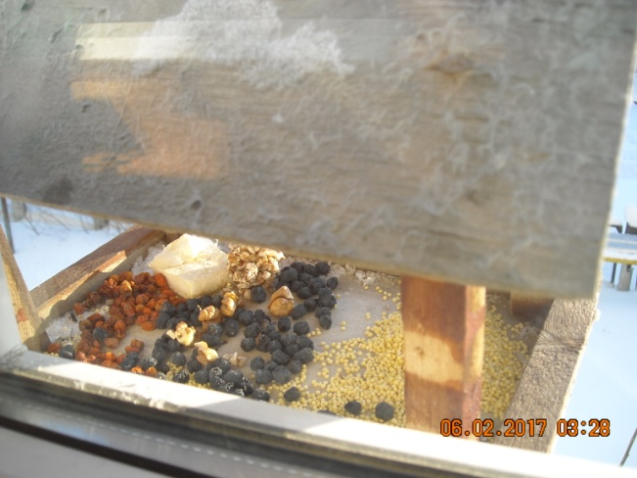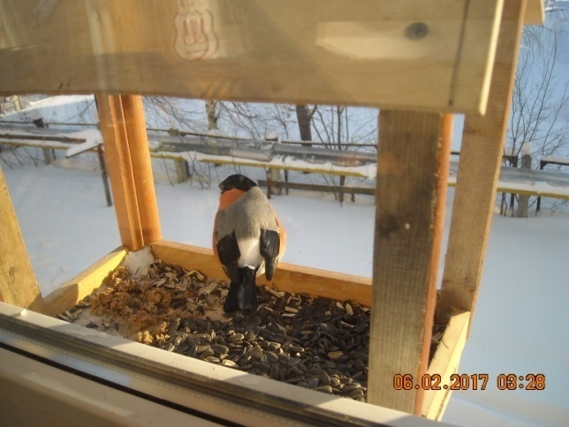

*Кормушка №1 Кормушка №2*

Птиц у кормушек долго не было.

Потом оказалось, что причиной этого был незваный гость. Кот Тимка заинтересовался нашим экспериментом и хозяйничал поблизости от кормушек.

Пришлось кормушки перевесить еще выше – на втором этаже дома за окном. 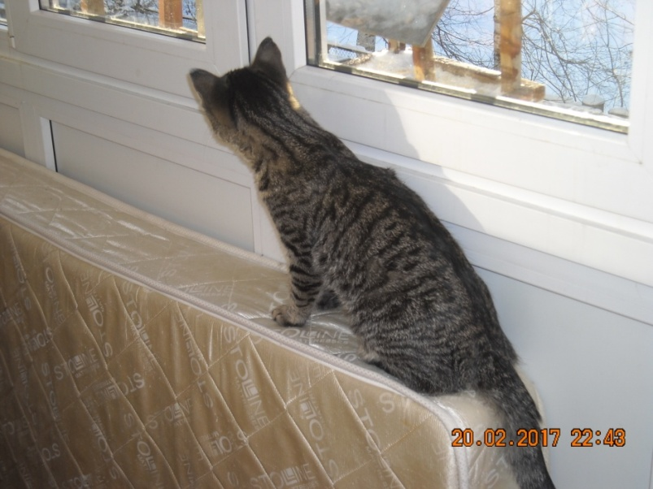 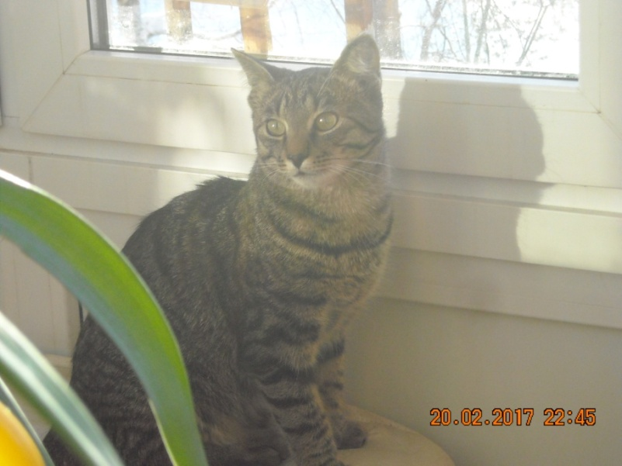

*Теперь любопытный кот не страшен.*

**Птичья столовая.**

С 1 февраля у наших кормушек стали появляться птицы.

К нам прилетали: стайки снегирей и синиц, одна сойка, два воробья, голубь и чечётка. Понаблюдав 3 недели за птицами, узнали, какой корм они предпочитают.

**Синицы.**

Первыми прилетели синицы. Больше всего им понравились подсолнечные семечки, пшено. Они единственные из птиц с удовольствием лакомились салом, подвешенным в кусках над кормушками. Немного клевали крошки хлеба и ягоды рябины и боярышника.

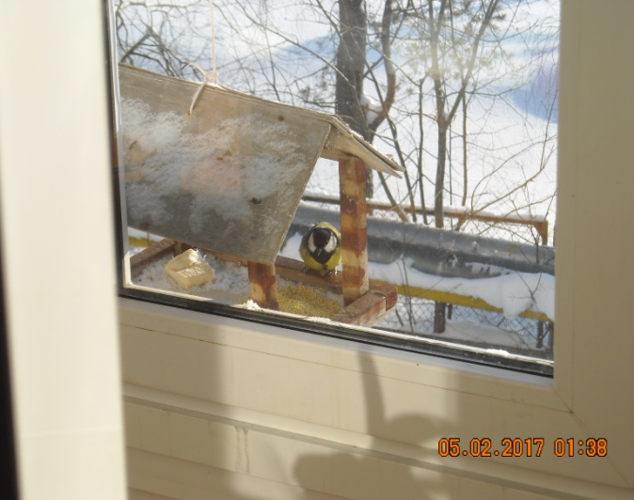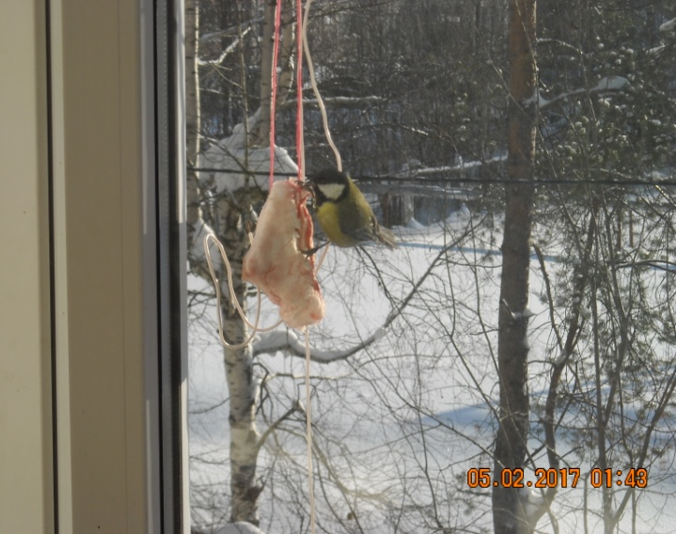

**Воробьи.**

Воробьи больше всего предпочитали пшено, затем семечки. Хлебные крошки и сухие ягоды клевали неохотно.

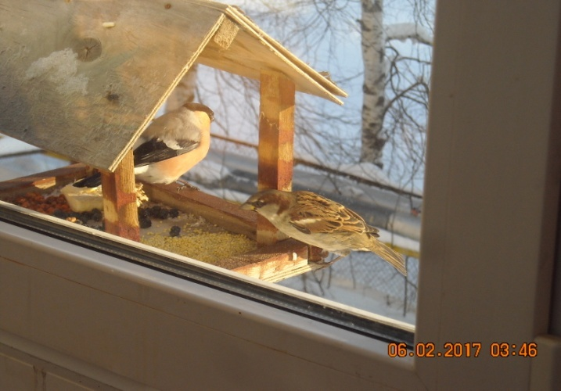

**Снегири.**

Красногрудые снегири клевали в первую очередь семечки, а потом немного принимались за хлеб и ягоды рябины и боярышника.

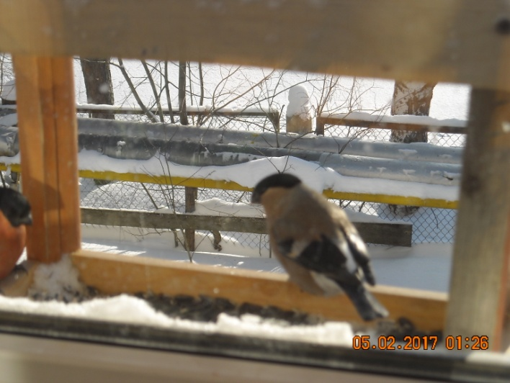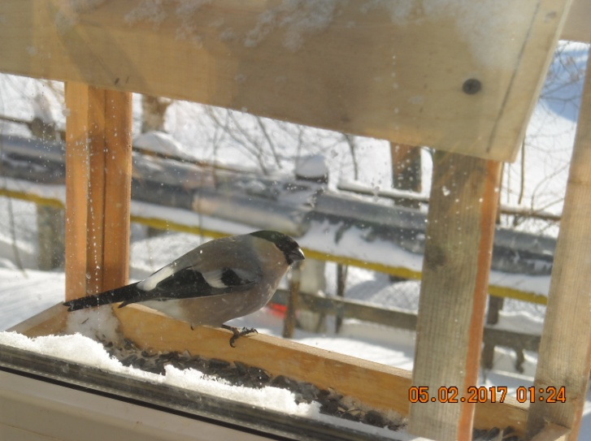

**Сойка.**

Затем, спустя почти 2 недели, появилась одна незнакомка – сойка. Эта красавица сначала предпочитала только подсолнечные семечки. Мы были очень удивлены, когда увидели, как она стала поедать сало.

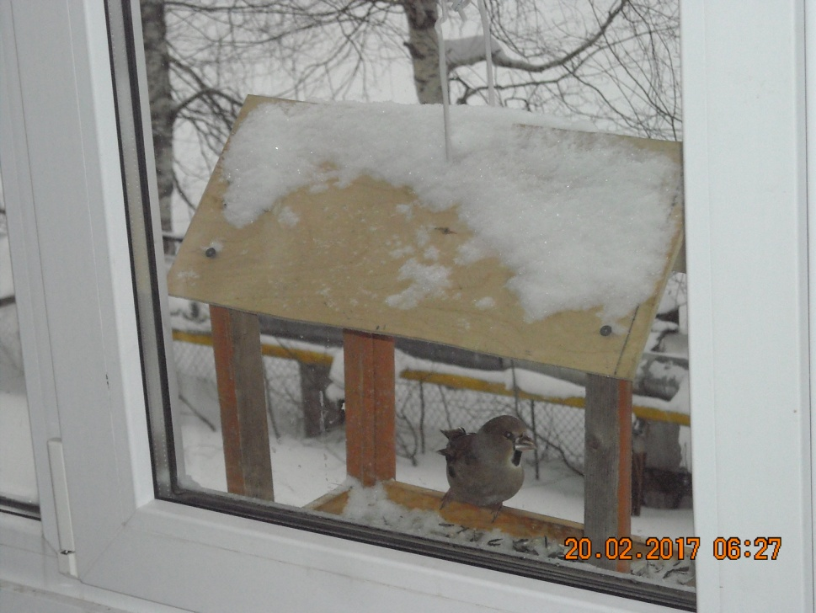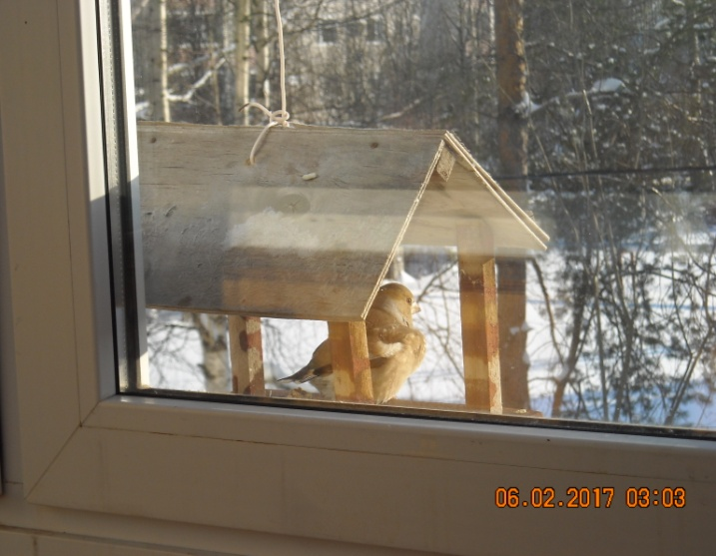

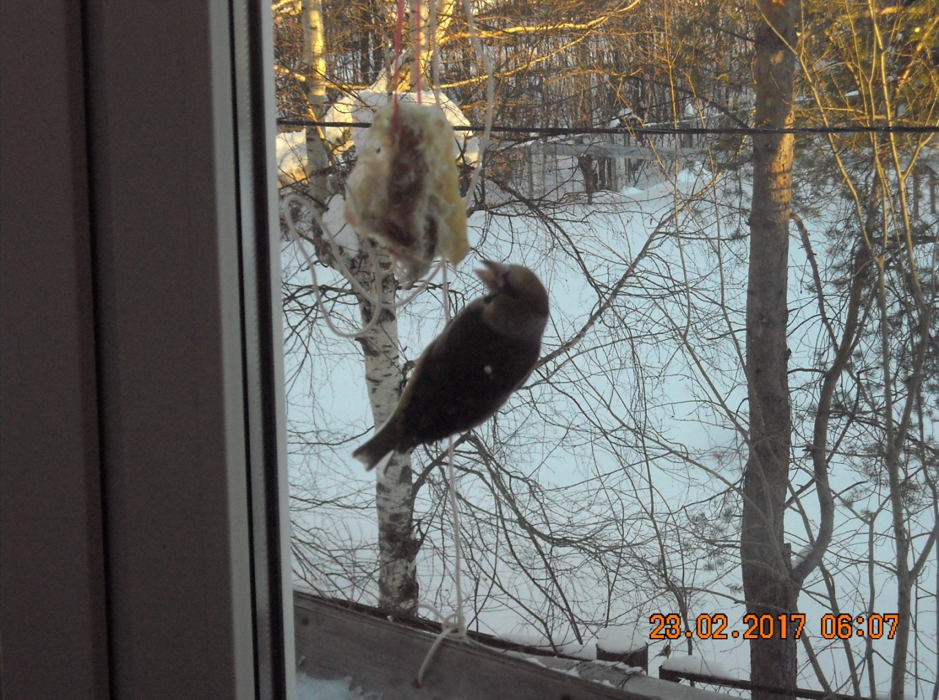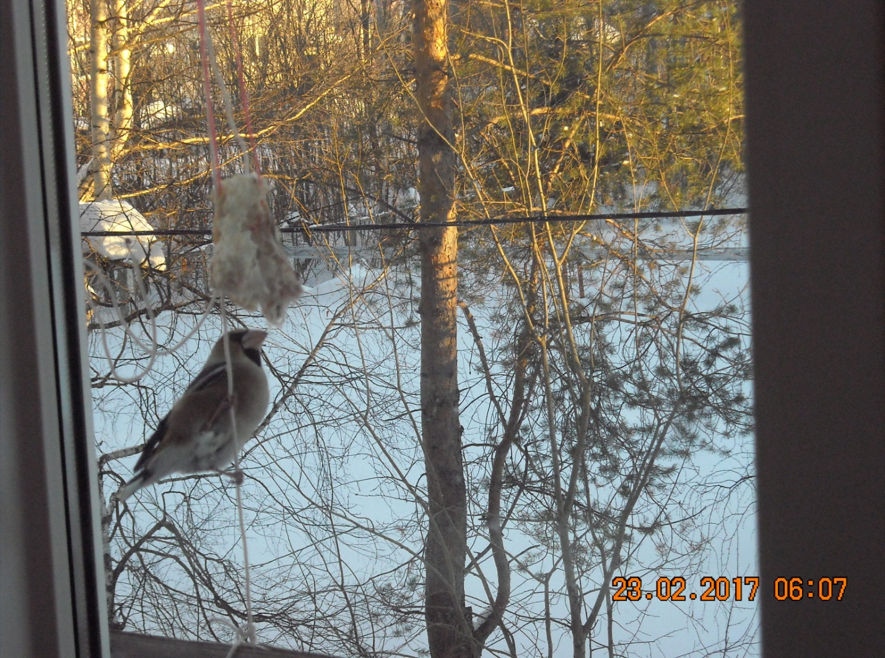

**Голубь**

Спустя некоторое время к нашим кормушкам прилетел один голубь. Эта осторожная птица клевала только подсолнечные семечки.

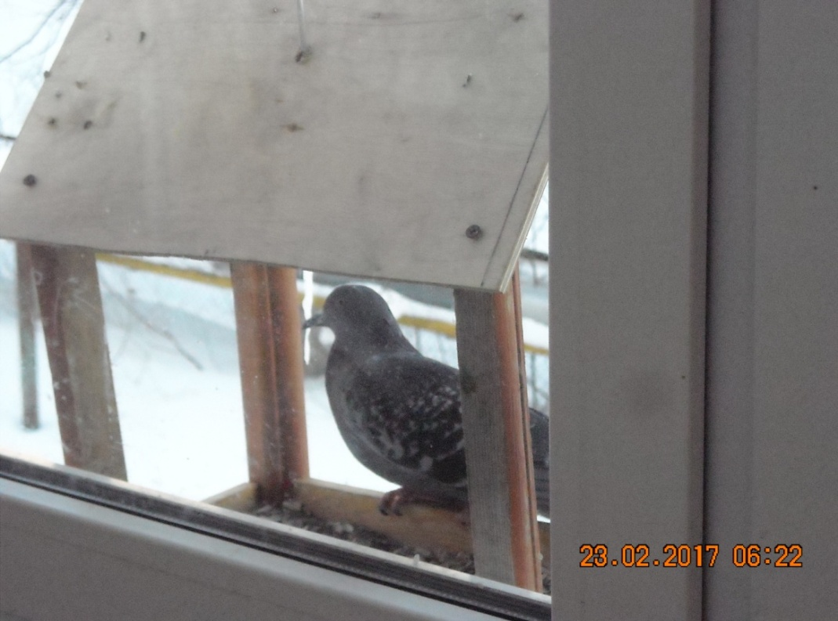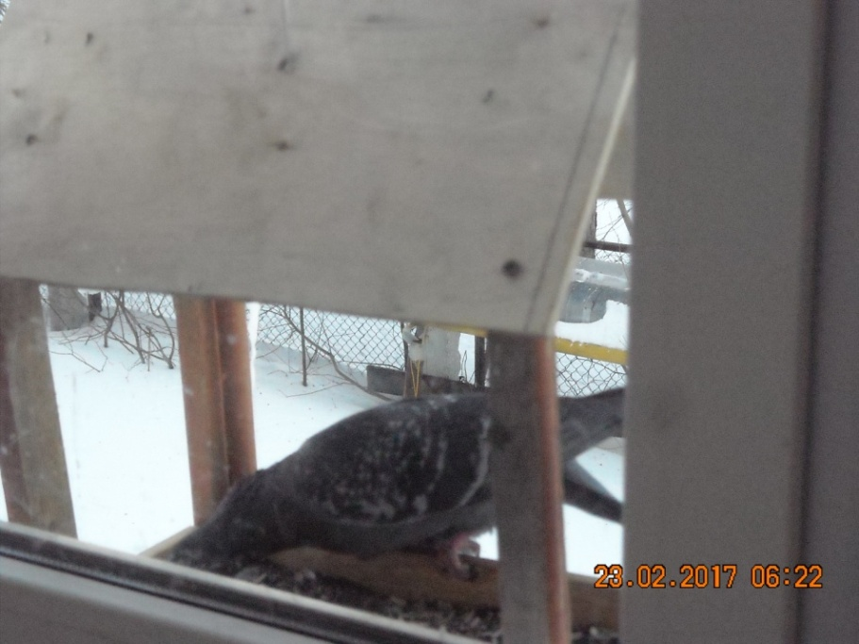

**Чечётка**

Новую незнакомку в красной шапочке мы долго не могли определить. Певчую птицу семейства вьюрковых отряда воробьинообразных (2) тоже привлекли подсолнечные семечки.

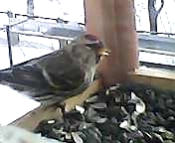

Результаты мы занесли в таблицу:

|  |  |  |  |  |  |  |
| --- | --- | --- | --- | --- | --- | --- |
| **Корм** | **Птицы** | | | | | |
| **снегири** | **синицы** | **воробьи** | **сойка** | **голубь** | **чечётка** |
| семечки | +++ | +++ | ++ | +++ | +++ | +++ |
| хлебные крошки | + | + | + |  |  |  |
| сухие ягоды (рябина и боярышник) | + | + | + |  |  |  |
| пшено |  | ++ | +++ |  |  |  |
| вареная гречка |  |  |  |  |  |  |
| сало |  | +++ |  | ++ |  |  |

*Показатели предпочтения корма:*

*+++ высокий показатель, ++ средний показатель, + низкий показатель.*

**Повадки птиц.**

В ходе эксперимента мы узнали много интересного о повадках птиц:

* Больше всего времени у кормушек проводили резвые синички. Они стайками раньше всех прилетали и позже всех улетали. Вели себя осторожно – подлетая, сначала делали круг, садились на ветки ближних кустов и только потом подлетали к кормушке. Если там уже были «посетители», украдкой клевали корм. Весело проводили время между кормлением, щебеча, прыгая и крутясь на веточках, как на турнике.
* Снегири очень уверены в себе. Они тоже появлялись стайками. Бесстрашно подлетая к кормушке, прогоняли окружающих птиц и занимали лучшие места у корма. Между собой возникали споры в очередности кормления. Красногрудые красавцы близко подпускали человека.

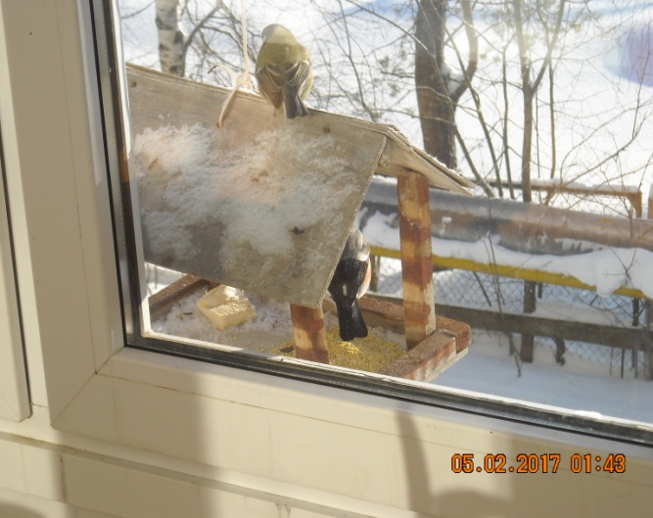

* За все время наблюдений прилетало только два воробья, поодиночке. Мы сделали предположение, что этой холодной зимой много воробьев погибло.
* Сойка прилетала одна и была очень осторожна.

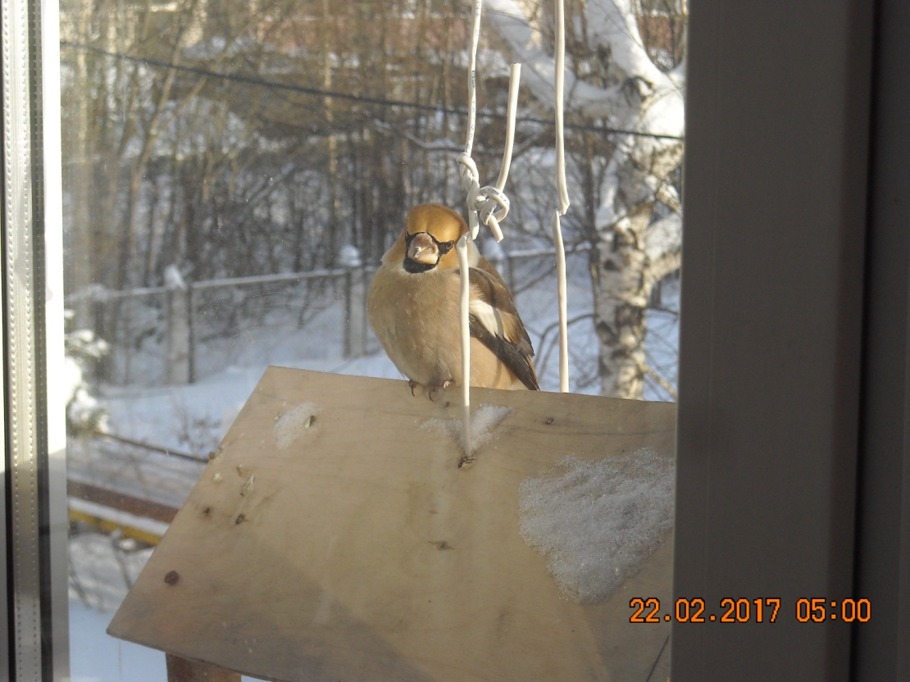

* Самой бесстрашной оказалась чечётка. Она смело клевала корм, не пугаясь меня за окном.

**3 этап – заключительный (4 дня)**

По результатам эксперимента я узнала, что:

- все птицы очень любят семечки подсолнечника, их в кормушке не оставалось; следовательно, подсолнечные семечки являются кормом, который подходит всем данным птицам;

- сухие ягоды и хлебные крошки птицы ели тогда, когда заканчивались семечки;

- пшено очень любят воробьи и синицы;

- сало ели только синицы и сойка;

- вареную гречку не ел никто.

Таким образом, чтобы подкормить птиц зимой, надо, во-первых, знать, что птицам безопасно и полезно, во-вторых, использовать разнообразный корм. Каждая птица имеет определенные предпочтения. Синицы оказались самыми неприхотливыми в еде. Подсолнечные несоленые нежареные семечки являются любимым полезным лакомством для всех птиц.

Вместе с классным руководителем подготовили выступление с презентацией по результатам своей работы, которые показали учащимся начальных классов.

**Заключение**

**Итоги работы над проектом:** в ходе исследовательского проекта нам удалось:

* спасти от гибели несколько десятков голодных птиц;

* собрать информацию о зимующих птицах, о птичьих кормушках, о корме для них;

* «познакомиться» с новыми птицами: сойкой и чечёткой;

* доказать экспериментально, что зимой птицам в кормушке требуется определенный корм, что «птичьи столовые» надо размещать в безопасных местах, подальше от хищников;

* вести дневник наблюдений;

* через занимательный классный час, памятки, анкетирование, конкурс кормушек донести до ребят-одноклассников полезную информацию о необходимости и правилах зимней подкормки птиц (Приложение 5,6);

* узнать о народных приметах, связанных с птицами, (Приложение 7);

* через рисунки, изготовление поделок оригами птиц разбудить любовь и чувство ответственности за братьев наших меньших, заинтересовать в красоте окружающей живой природы (Приложение 8).

**Вывод:** считаем, что наша работа необходима, познавательна, интересна и очень актуальна в зимний период. К тому же 2017 год объявлен годом экологии. Гипотеза подтвердилась, цели и задачи работы достигнуты.

Наша «птичья столовая» работает до сих пор. Птиц мы регулярно подкармливаем любимыми лакомствами. Я чищу кормушки от шелухи и снега. Самые частые гости теперь – это многочисленная стайка соек. Мы думаем, что это наша первая «незнакомка» пригласила всю свою родню.

Я знаю, что теперь, когда маленькие пернатые друзья возвращаются к нашим кормушкам через далекие километры, метели, морозы, они мне доверяют свою жизнь. И я теперь в ответе за них.

**Перспектива внедрения проекта:**

- продолжение использования кормушек, подкармливание птиц;

- разработка памятки для учащихся начальных классов «Какой корм положить в кормушку птицам зимой», «Как правильно сделать кормушку для зимующих птиц»;

- воспитание чувства ответственности, бережного отношения к окружающей природе и труду людей.

**Приложение 1**

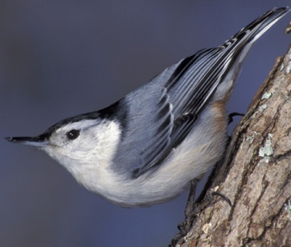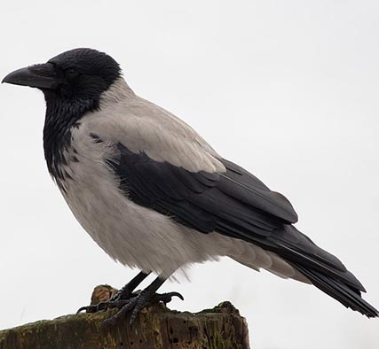**Птицы по месту обитания**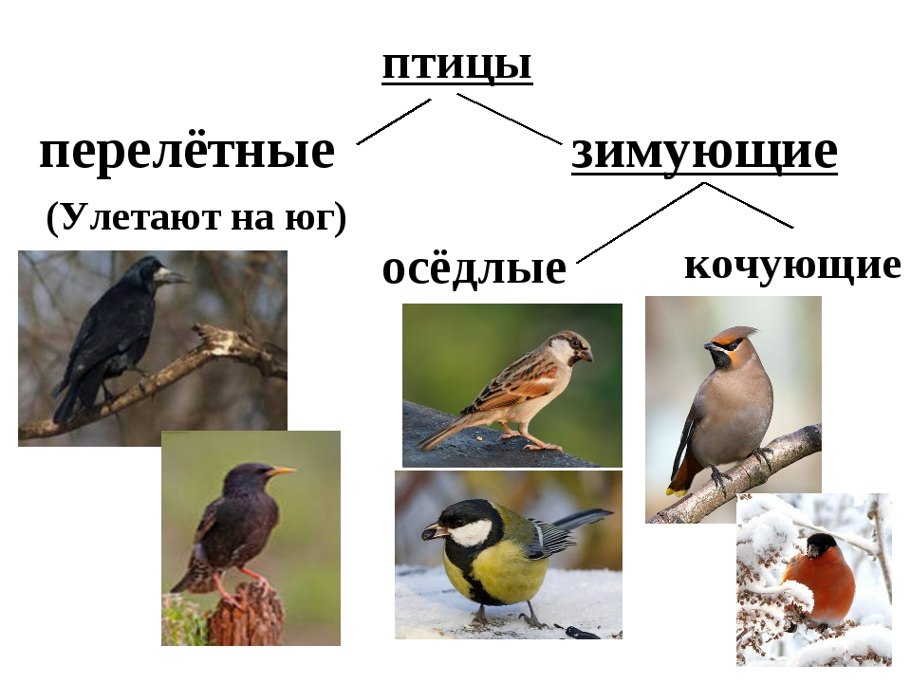

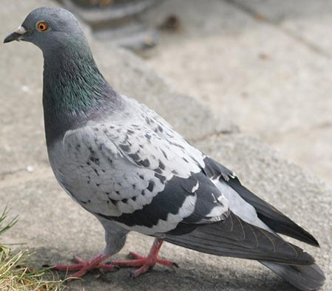

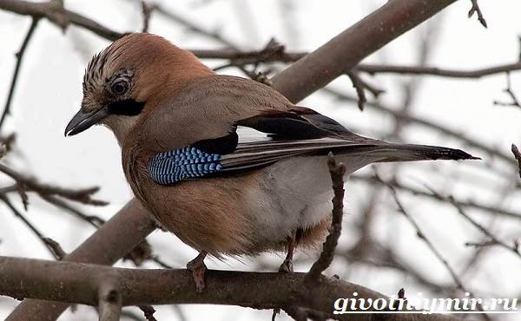

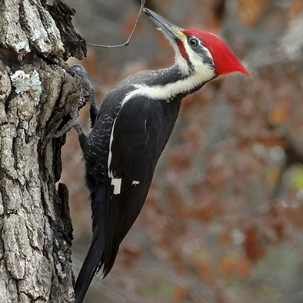

**Приложение 2**

Сытые птицы, нахохлившись, спасаются от мороза.

6 февраля 2017 г., на улице -26˚С.

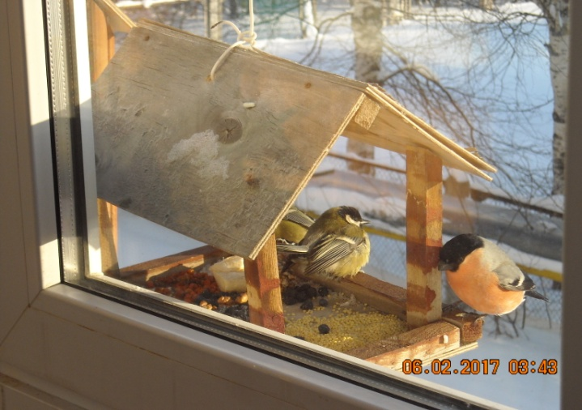

**Приложение 3**

**Виды кормушек для птиц из подручных средств**

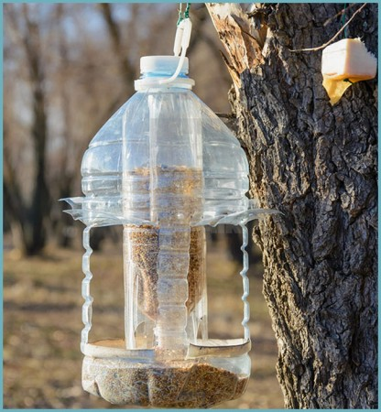 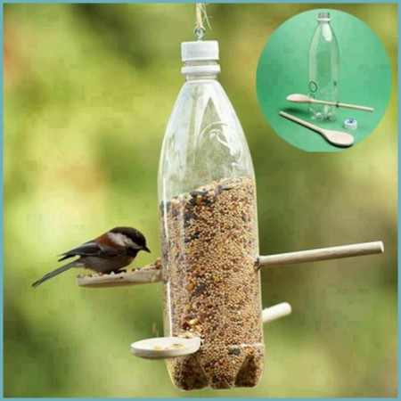

*Бункерная кормушка из двух пластиковых бутылок*

*Кормушка с ложкой*

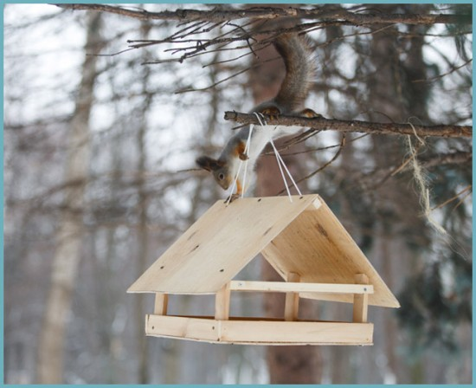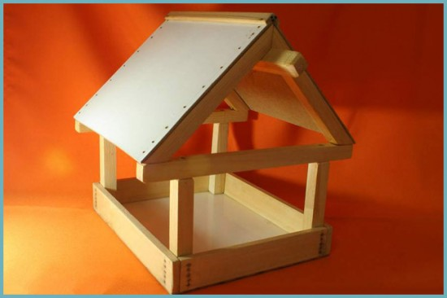

*Легкая и прочная*

*кормушка из листов фанеры*

*Кормушка из дерева*

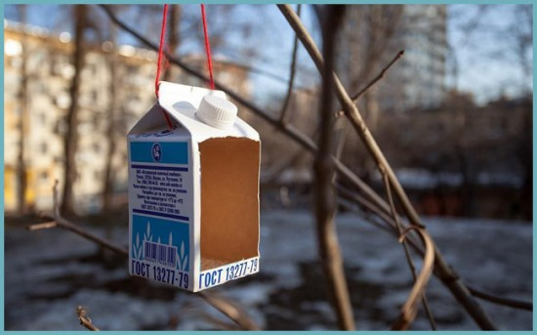 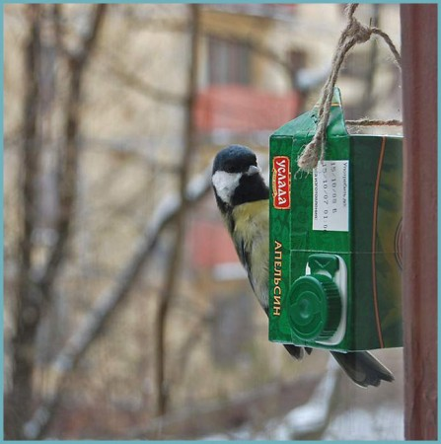 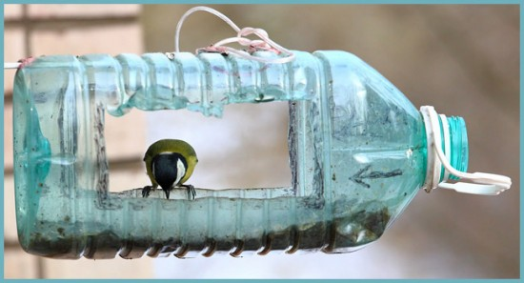

*Кормушка*

*из пакета от молока*

*Горизонтальная*

*кормушка*

*из термо пака*

*Кормушка*

*из пластиковой*

*бутылки*

**Приложение 4**

**Наши кормушки из дерева для эксперимента**

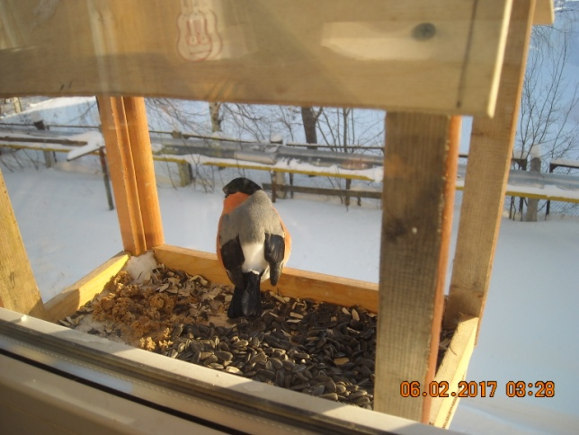

**Приложение 5**

**Конкурс кормушек в классе**

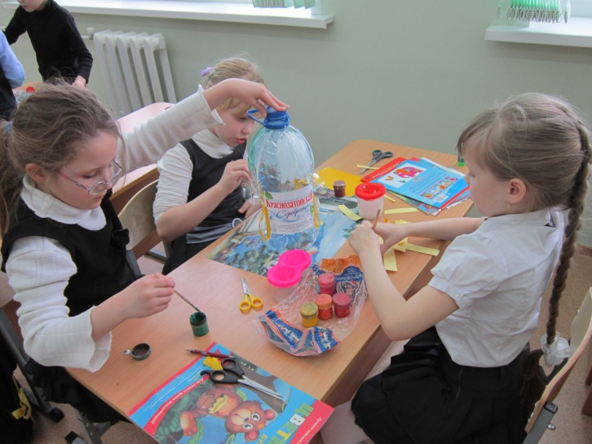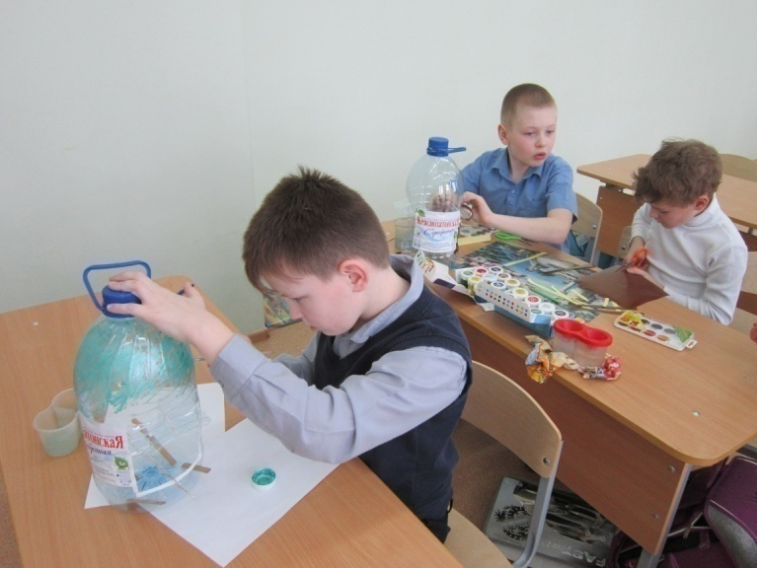

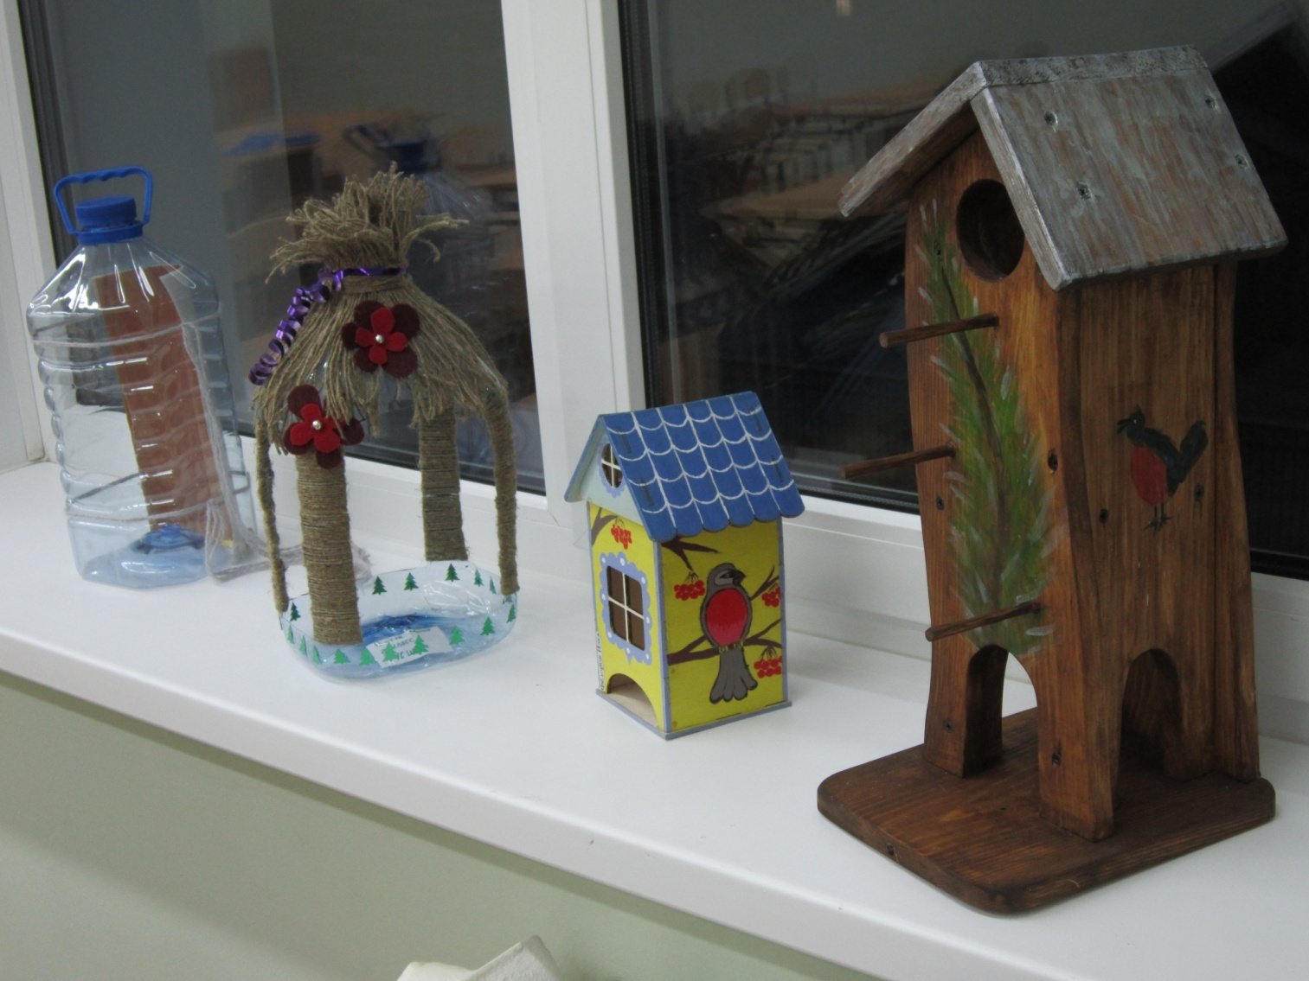

**Приложение 6**

**Классный час «Помоги зимующим птицам!»**

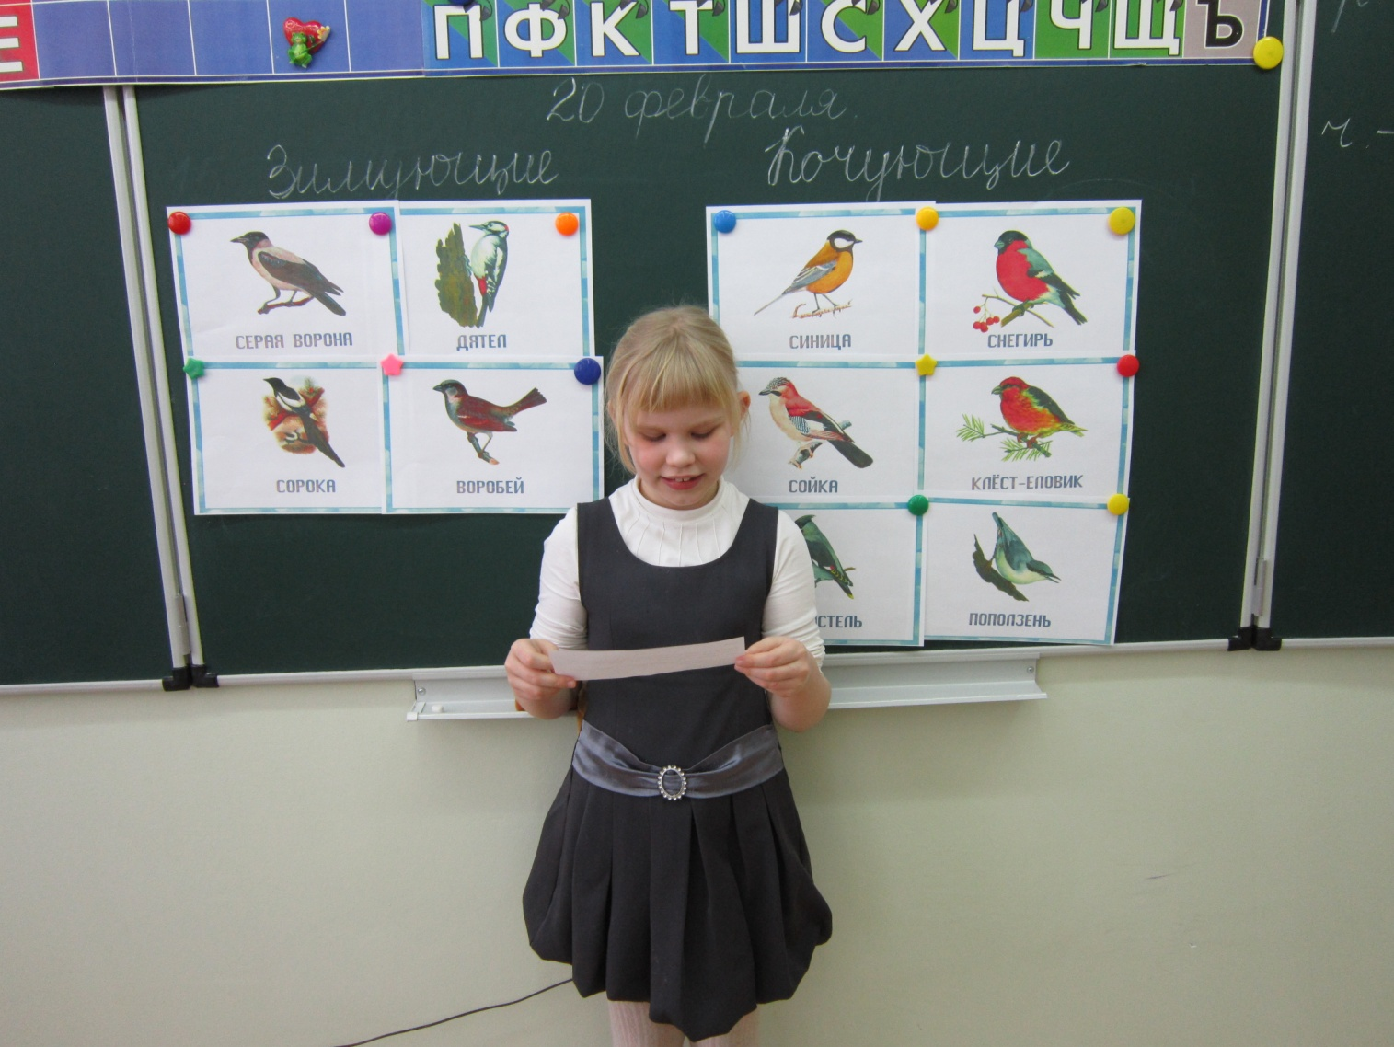

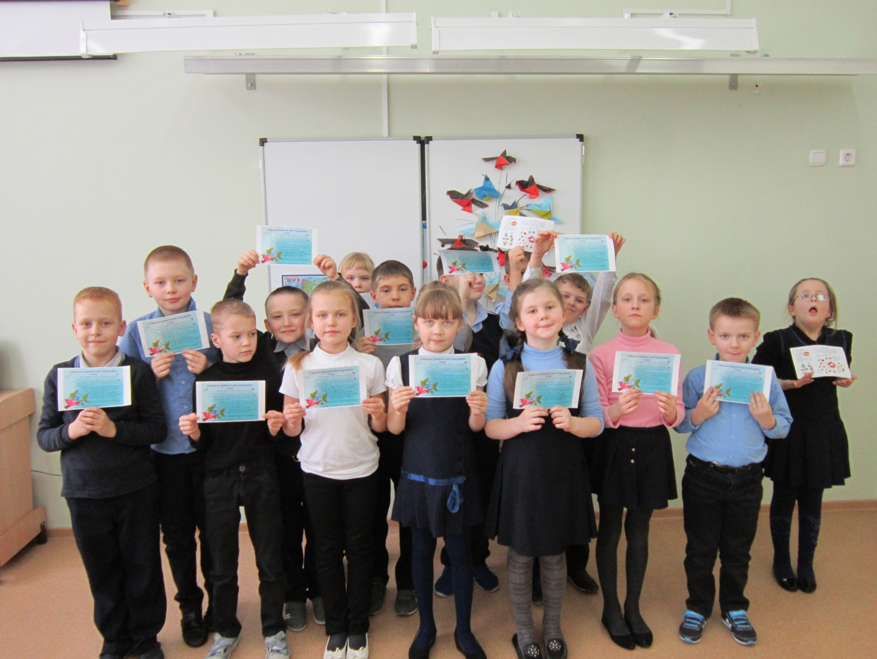

**Приложение 7**

**Приметы о птицах**

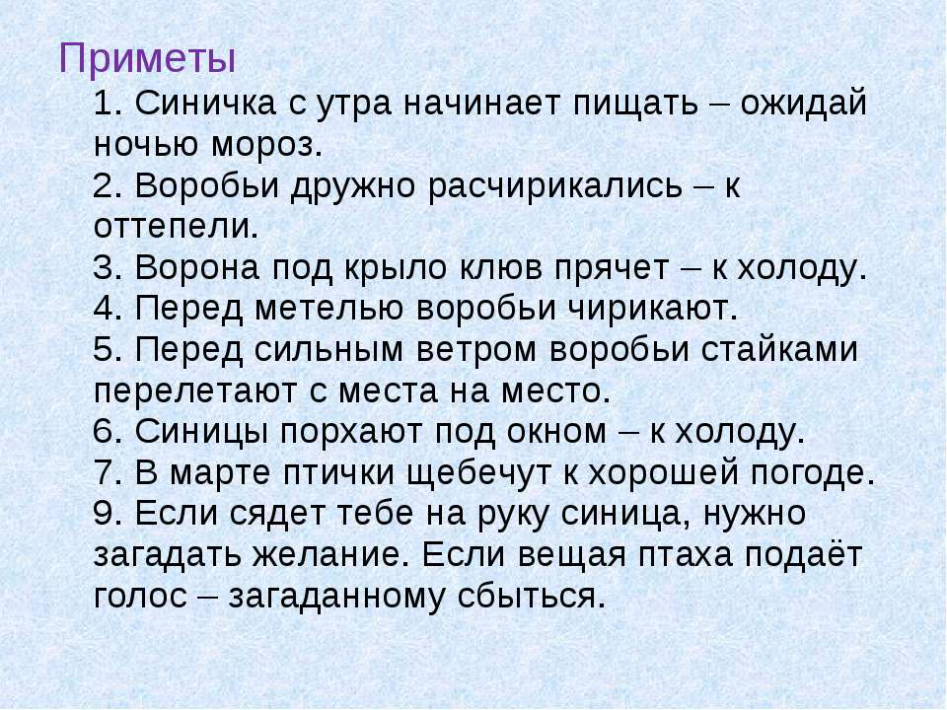

**Приложение 8**

**Поделки-оригами и рисунки одноклассников**

